GUI-Zustände - Archivsoftware & Benutzeroberfläche – Mockup
Benutzeroberfläche – Mockup (D7: realistisches Mockup erstellen)

Mockup GUI
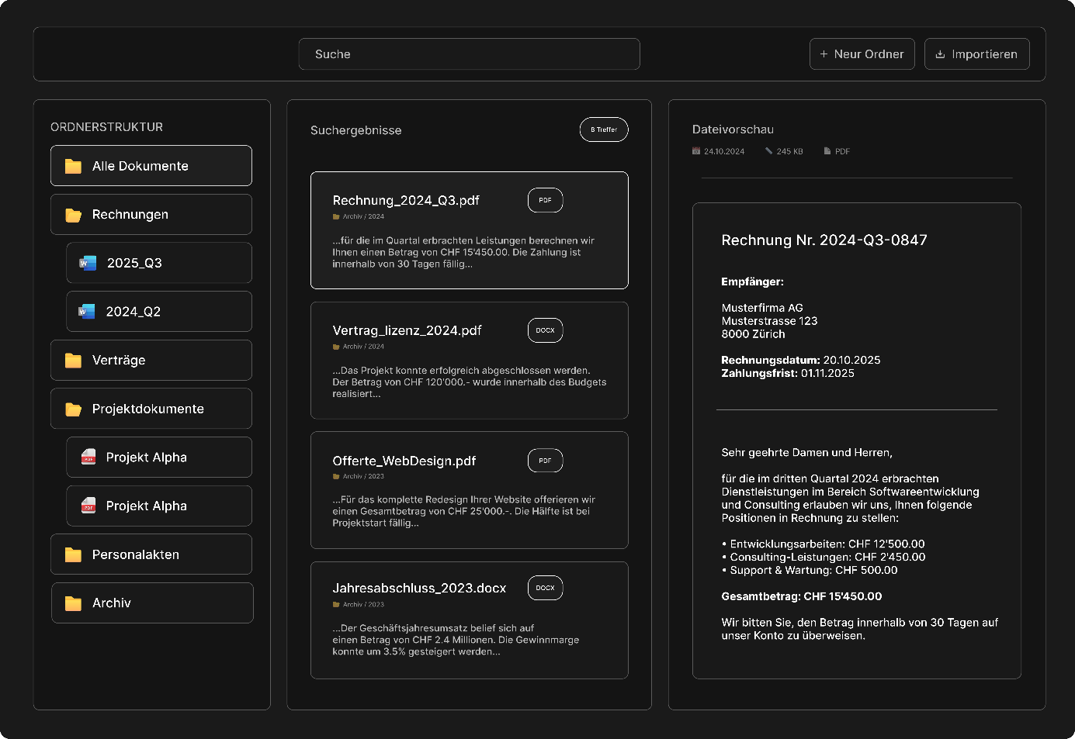

GUI-Zustände - Archivsoftware (D8: Zustände der Masken geplant)

Zustand 1: Start / Leer
Wann: Programm gestartet, keine Dokumente vorhanden
Bereich | Zustand | Element
Suchfeld | Aktiv | Leer, Placeholder "Suche"
Button "Neuer Ordner" | Aktiv | Klickbar
Button "Importieren" | Aktiv | Klickbar
Ordnerstruktur (Links) | Leer | "Alle Dokumente" als Root-Ordner
Suchergebnisse (Mitte) | Leer | Keine Treffer angezeigt
Dateivorschau (Rechts) | Leer | Keine Datei ausgewählt
Meldung: "Keine Dokumente vorhanden" (in der Mitte)

Zustand 2: Normal / Dokumente vorhanden
Wann: Dokumente sind importiert, kein Filter aktiv
Bereich | Zustand | Element
Suchfeld | Aktiv | Leer, bereit für Eingabe
Button "Neuer Ordner" | Aktiv | Klickbar
Button "Importieren" | Aktiv | Klickbar
Ordnerstruktur (Links) | Gefüllt | Ordner angezeigt, auf-/zuklappbar
Suchergebnisse (Mitte) | Leer | Keine aktive Suche
Dateivorschau (Rechts) | Leer/Gefüllt | Abhängig von Auswahl
Hinweis: User kann Ordner oder Dokument auswählen

Zustand 3: Suche aktiv / Treffer vorhanden
Wann: Suchbegriff eingegeben, Treffer gefunden
Bereich | Zustand | Element
Suchfeld | Aktiv | Suchbegriff sichtbar (z.B. "Rechnung")
Button "Neuer Ordner" | Aktiv | Klickbar
Button "Importieren" | Aktiv | Klickbar
Ordnerstruktur (Links) | Aktiv | Normal angezeigt
Suchergebnisse (Mitte) | Gefüllt | Liste mit Treffern + Badge "8 Treffer"
Dateivorschau (Rechts) | Leer/Gefüllt | Abhängig ob Treffer angeklickt

Treffer-Anzeige:
- Dateiname + Icon (PDF/DOCX)
- Pfad (Archiv / 2024)
- Snippet mit Suchbegriff hervorgehoben
- Badge "8 Treffer" oben rechts

Zustand 4: Suche aktiv / Keine Treffer
Wann: Suchbegriff eingegeben, keine Treffer
Bereich | Zustand | Element
Suchfeld | Aktiv | Suchbegriff sichtbar (z.B. "xyz123")
Button "Neuer Ordner" | Aktiv | Klickbar
Button "Importieren" | Aktiv | Klickbar
Ordnerstruktur (Links) | Aktiv | Normal angezeigt
Suchergebnisse (Mitte) | Leer | Badge "0 Treffer"
Dateivorschau (Rechts) | Leer | Keine Auswahl
Meldung: "Keine Treffer gefunden" (Mitte)

Zustand 5: Dokument ausgewählt
Wann: User klickt auf Dokument in Liste oder Baum
Bereich | Zustand | Element
Suchfeld | Aktiv | Suchbegriff oder leer
Button "Neuer Ordner" | Aktiv | Klickbar
Button "Importieren" | Aktiv | Klickbar
Ordnerstruktur (Links) | Aktiv | Ausgewähltes Dokument highlighted
Suchergebnisse (Mitte) | Aktiv | Ausgewählter Eintrag highlighted
Dateivorschau (Rechts) | Gefüllt | Dokumentinhalt angezeigt

Dateivorschau zeigt:
- Dokumenttitel (z.B. "Rechnung Nr. 2024-Q3-0847")
- Metadaten (Datum: 24.10.2024, Grösse: 245 KB, Typ: PDF)
- Volltext-Inhalt des Dokuments
- Bei aktiver Suche: Suchbegriff gelb markiert

Zustand 6: Import läuft
Wann: Datei wird gerade importiert (manuell oder Watcher)
Bereich | Zustand | Element
Suchfeld | Deaktiviert | Grau ausgegraut
Button "Neuer Ordner" | Deaktiviert | Grau ausgegraut
Button "Importieren" | Deaktiviert | Grau ausgegraut
Ordnerstruktur (Links) | Deaktiviert | Keine Interaktion möglich
Suchergebnisse (Mitte) | - | -
Dateivorschau (Rechts) | - | -
Anzeige: Ladebalken oder Spinner "Dokument wird importiert..."
Dauer: Wenige Sekunden, dann zurück zu Zustand 2

Zustand 7: Fehler / Validierung
Wann: User-Eingabe ungültig oder Fehler aufgetreten
Fall A: Leere Suche
Element | Zustand
Suchfeld | Rot umrandet
Fehlermeldung | "Bitte Suchbegriff eingeben"
Fall B: Ordner-Name existiert bereits
Element | Zustand
Dialog | Modal-Dialog geöffnet
Fehlermeldung | "Ordner 'Rechnungen' existiert bereits"
Button | "OK" zum Schliessen
Fall C: Falscher Dateityp
Element | Zustand
Dialog | Modal-Dialog geöffnet
Fehlermeldung | "Nur PDF/DOCX erlaubt"
Button | "OK" zum Schliessen
Fall D: Ordner löschen mit Dokumenten
Element | Zustand
Dialog | Warnungs-Dialog geöffnet
Warnung | "Ordner enthält Dokumente. Wirklich löschen?"
Buttons | "Ja" / "Abbrechen"

Zustand 8: Ordner aufklappen/zuklappen
Wann: User klickt auf Pfeil bei Ordner
Bereich | Zustand | Element
Ordnerstruktur (Links) | Animiert | Ordner klappt auf/zu
Pfeil-Icon | Gedreht | ▶ (zugeklappt) / ▼ (aufgeklappt)
Unterordner | Sichtbar/Versteckt | Ein-/Ausgeblendet
Alle anderen Bereiche: Unverändert

Zustand 9: Fenster vergrössert/verkleinert
Wann: User ändert Fenstergrösse
Bereich | Verhalten
Alle Bereiche | Responsive Layout
Ordnerstruktur | Breite bleibt fix (300px)
Suchergebnisse | Breite passt sich an
Dateivorschau | Breite passt sich an
Minimum-Breite: 1024px

Zusammenfassung
Insgesamt 9 definierte Zustände:
- Start / Leer
- Normal / Dokumente vorhanden
- Suche aktiv / Treffer
- Suche aktiv / Keine Treffer
- Dokument ausgewählt
- Import läuft
- Fehler / Validierung (4 Varianten)
- Ordner auf-/zuklappen
- Fenster-Resize

Zustände Grafisch dargestellt
